Закаливание детей дошкольного возраста
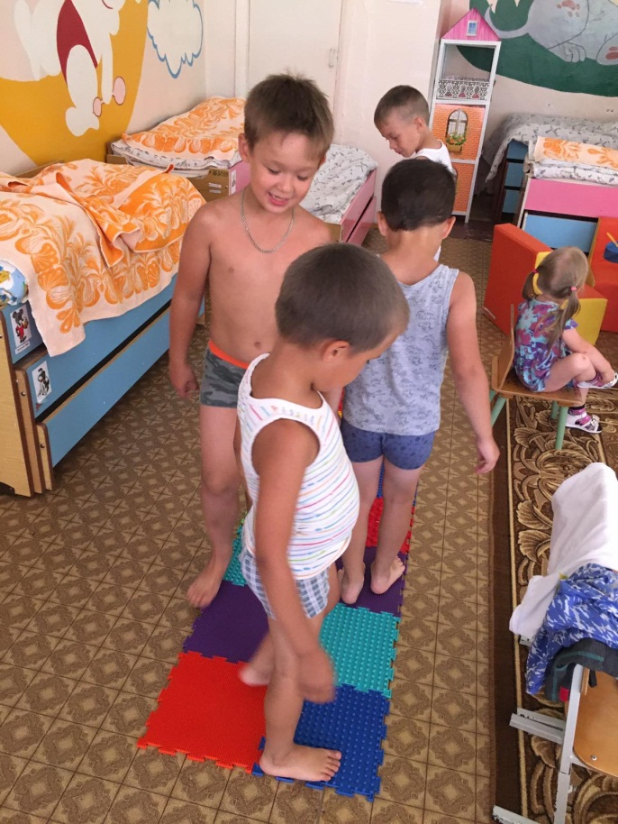
Если вы хотите видеть своего ребёнка физически крепким и здоровым, закаливайте его.
Для этого можно широко использовать естественные факторы природы -воздух, солнце, воду.
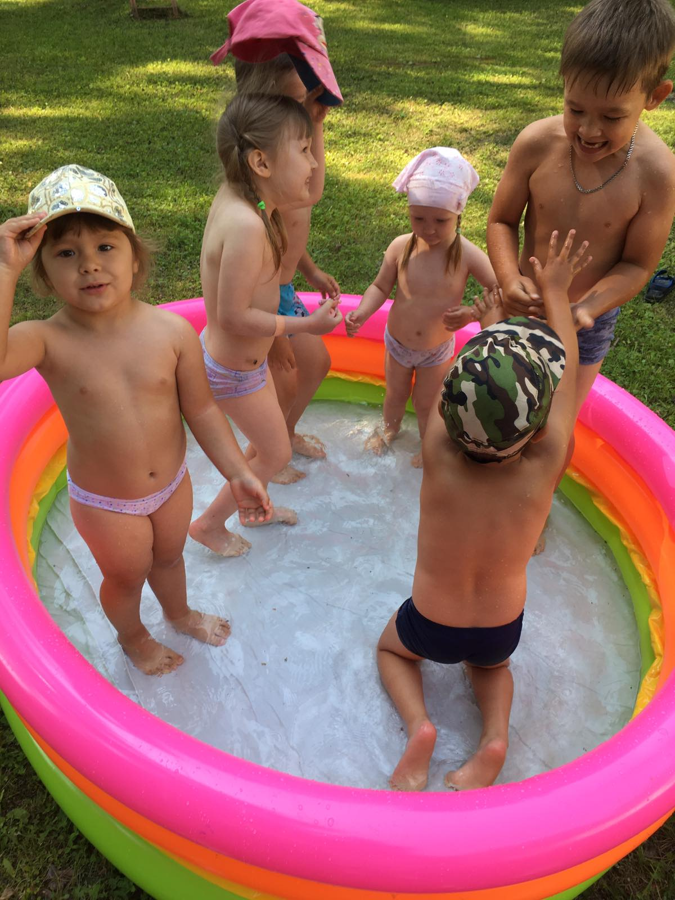
Приучайте малыша с ранних лет к свежему воздуху, холодной воде, воспитывайте у него умение преодолевать трудности. Необходимо помнить, что положительный эффект от закаливания вы получите только в том случае, если оно будет проводиться систематически, без перерывов, с соблюдением всех требований врача и с учётом индивидуальных особенностей ребёнка.
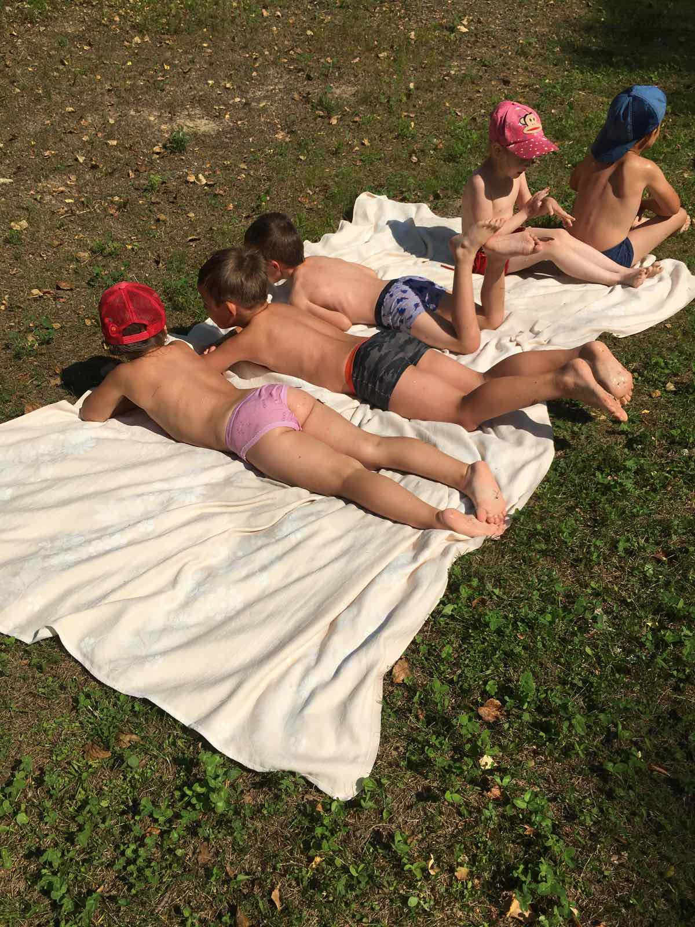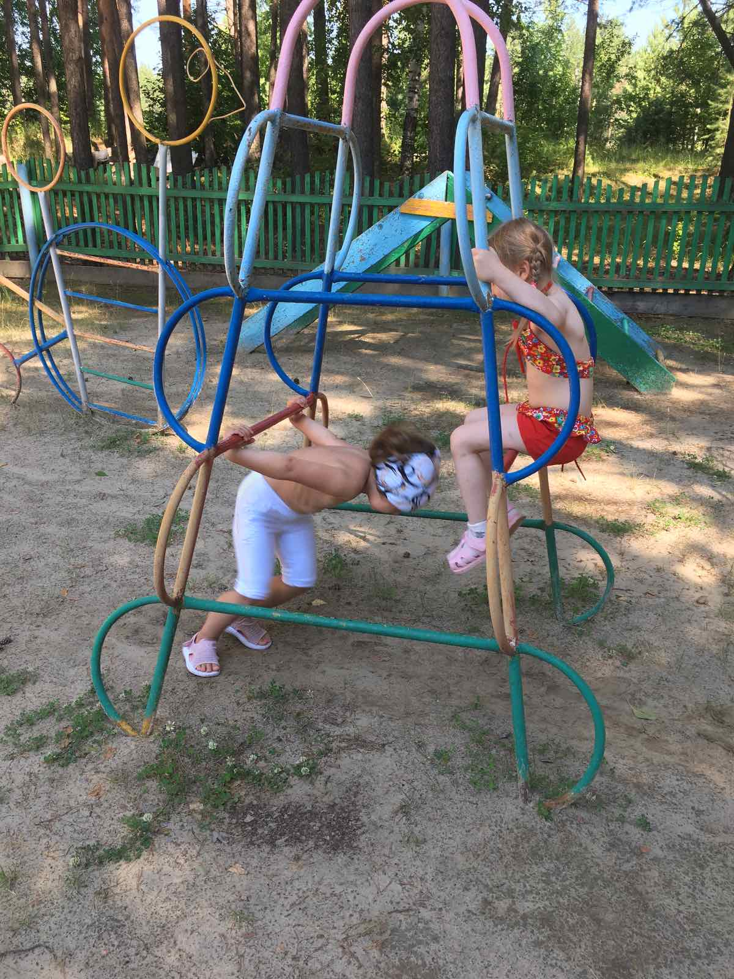

Закаливание- это мощное оздоровительное средство, которое в 2-4 раза снижает число простудных заболеваний.
Оно оказывает общеукрепляющее действие на организм, повышает тонус центральной нервной системы, устойчивость к воздействию постоянно изменяющихся условий внешней среды, улучшает кровообращение, нормализует обмен веществ.
Закаливание не лечит, а предупреждает болезнь, и в этом его важнейшая профилактическая роль.
Закалённый человек легко переносит не только жару и холод, но и резкие перемены температуры, которые способны ослабить защитные силы организма.

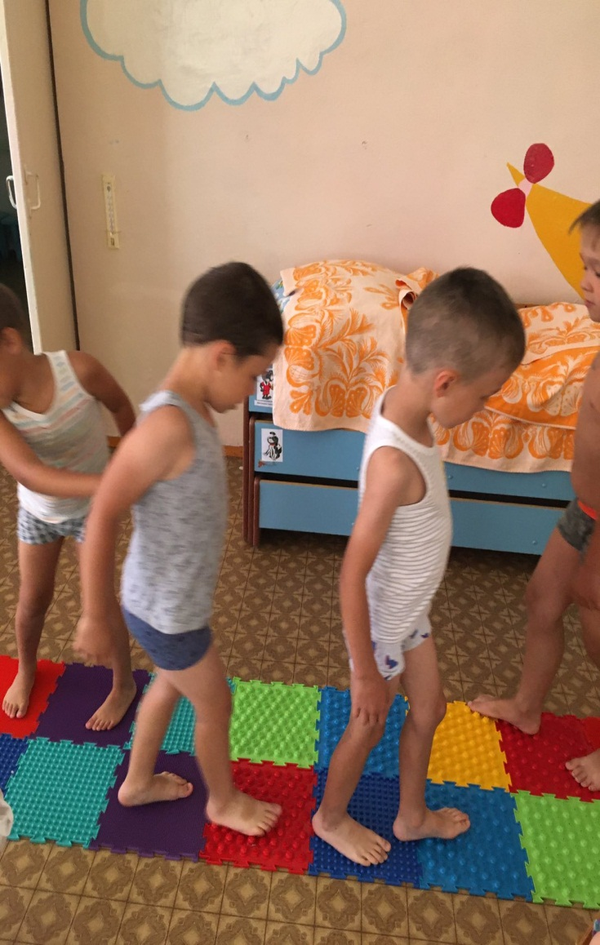
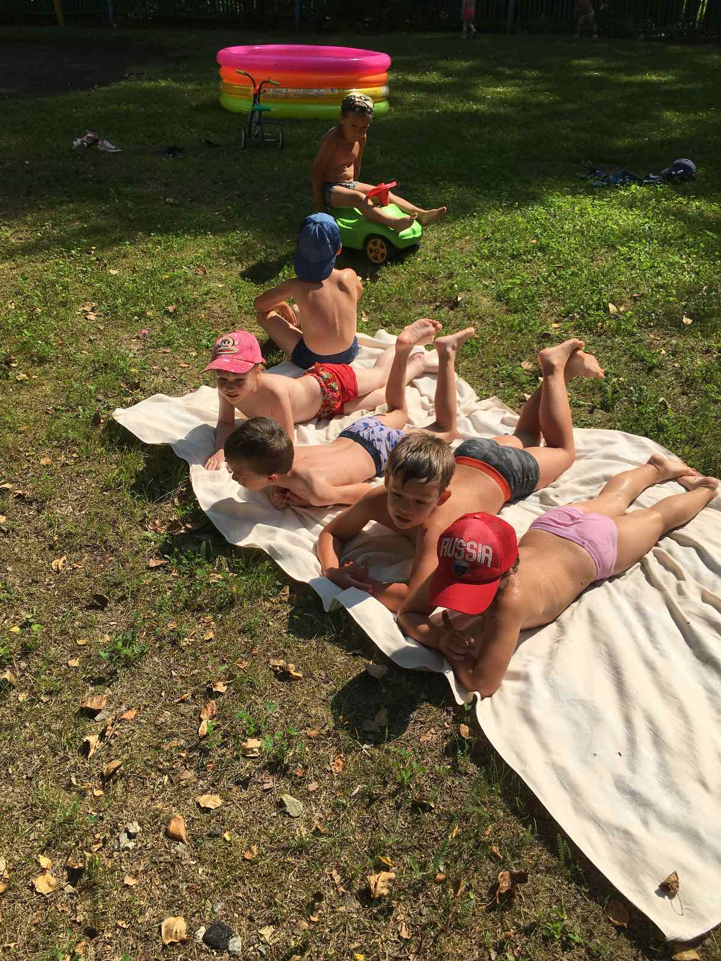
Закаливать своего ребёнка, значит не только дать возможность избежать в дальнейшем ему простудных заболеваний, но и значительно укрепить иммунитет.
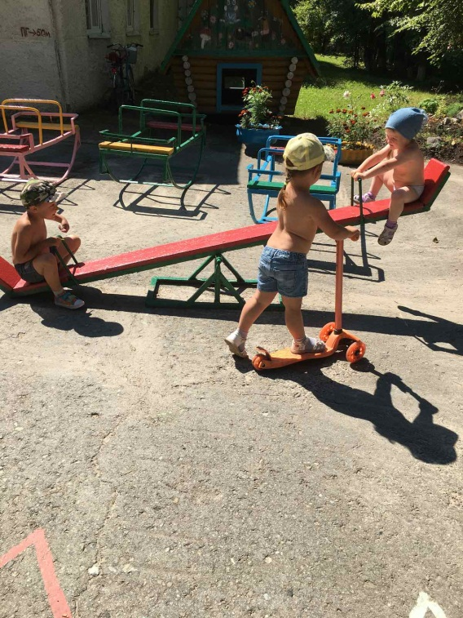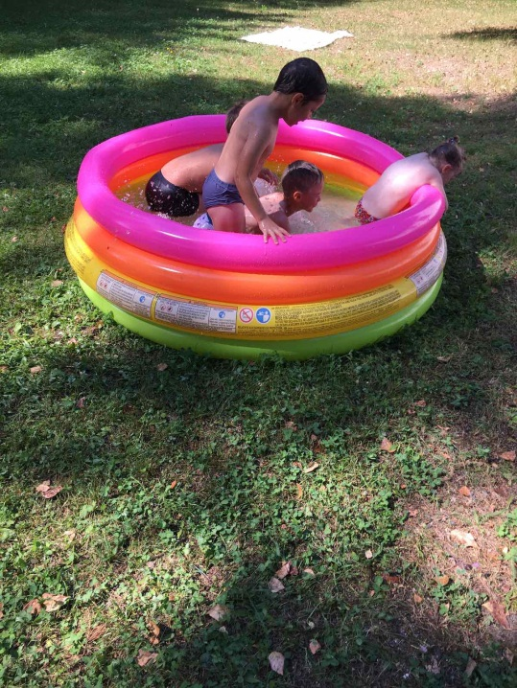
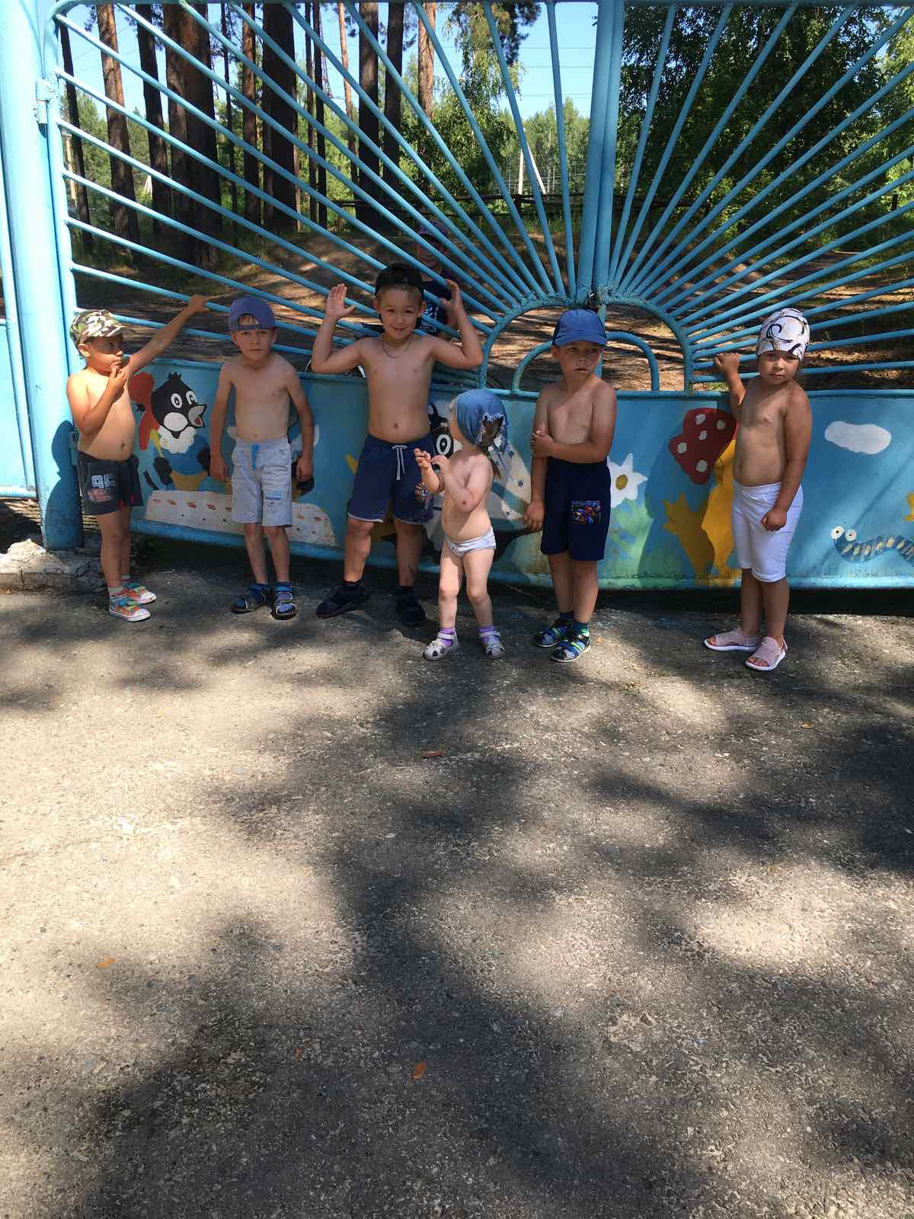

Наиглавнейшие помощники в этом деле естественные факторы окружающей среды-вода, воздух и солнечные лучи.

